清测康居家心率体温监测设备功能说明书

1. 系统介绍

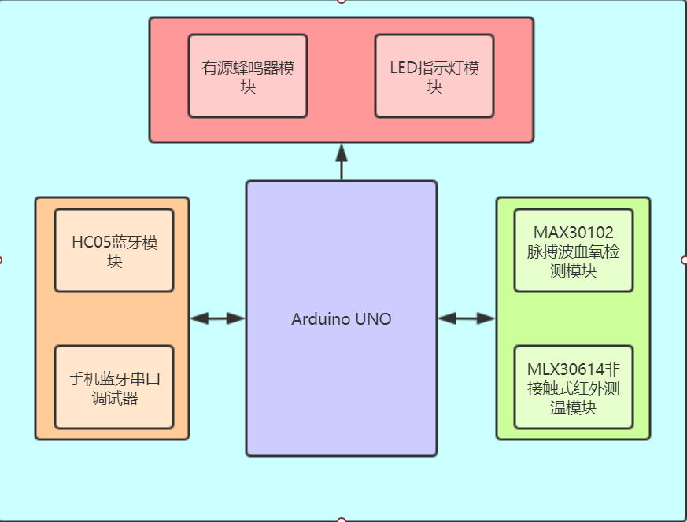

图 1 清测康系统模块框图

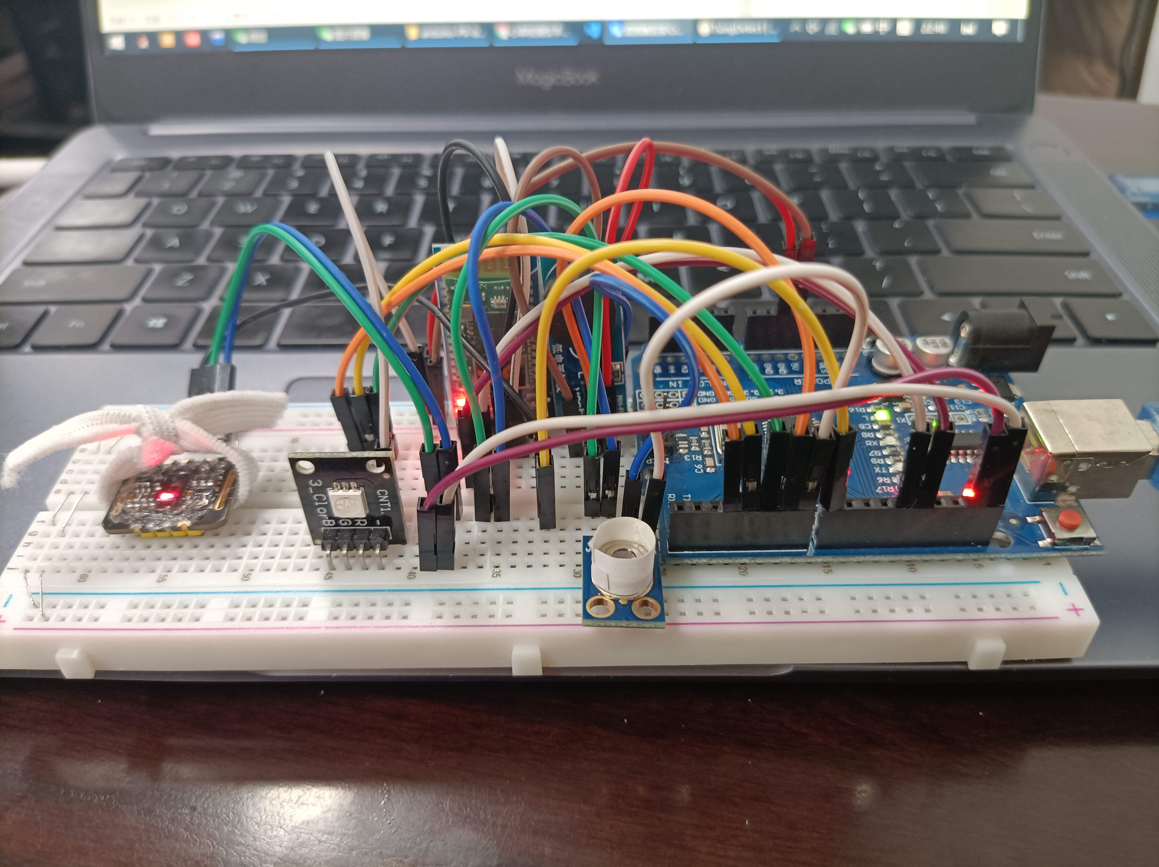

心率模块

LED

HC05蓝牙

蜂鸣器

Arduino UNO

温度模块

图 2 清测康原型机实物图

1. 模块介绍

蓝牙HC05模块：负责arduino uno与智能机之间的通信工作。

手机蓝牙串口调试器：负责用户交互部分。包括数据实时显示与功能选择。

MAX30102脉搏波血氧检测模块：利用远红外光检测用户指端脉搏波和心率数据。

MLX30614非接触式红外测温模块：利用红外光检测用户指端温度。

有源蜂鸣器模块：负责发出用户操作提示音与心率节拍音。

LED指示灯模块：负责反馈用户实时心率指标。

1. 功能介绍

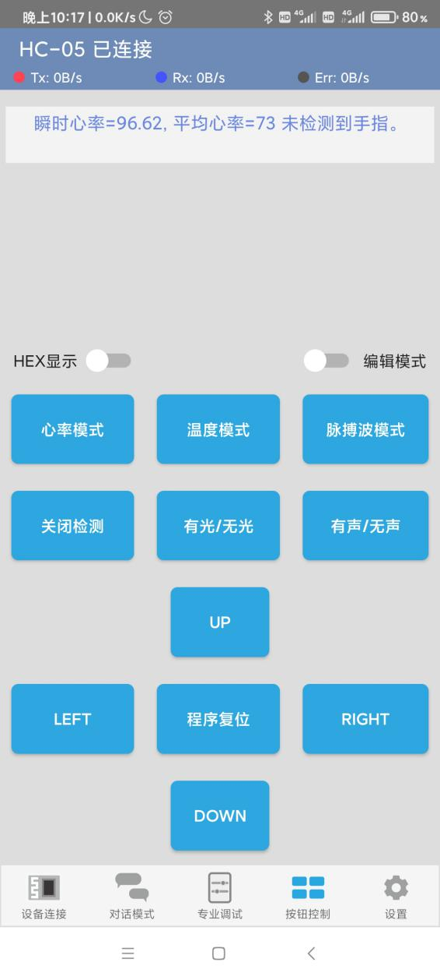

图 3 清测康APP功能选择界面

按钮说明：

心率模式：可以检测受试者的动态心率和平均心率，可以添加LED灯指示（有光/无光）和蜂鸣器指示（有声/无声）以精确方便获知每一次心跳的周期，常用于连续心率波动检测。

脉搏波模式：利用Arduino串口绘图器对用户指端实时IR值进行绘制，可以精确获得指端脉搏波波形以利于进一步分析。

温度模式：可以检测用户指端温度，判断其是否存在高温症状。

关闭检测：关闭传感器检测模块，节省电量。

程序复位：提供软件复位初始化方法。

有光/无光：添加/关闭LED灯指示，有红（心动过缓）绿（心率正常）蓝（心动过速）三种显示模式

有声/无声：添加/关闭蜂鸣声指示，按钮按下时以及检测到心跳时会发出蜂鸣声。

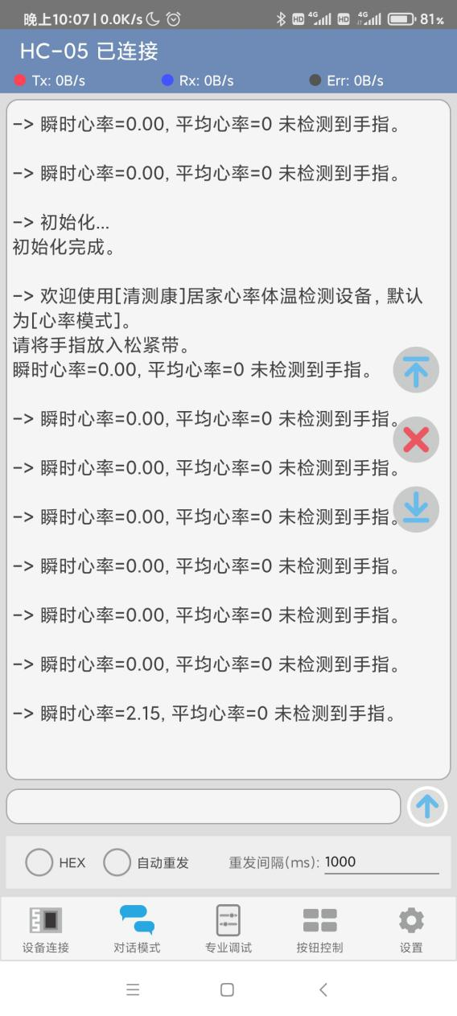

图 4 上电复位初始化

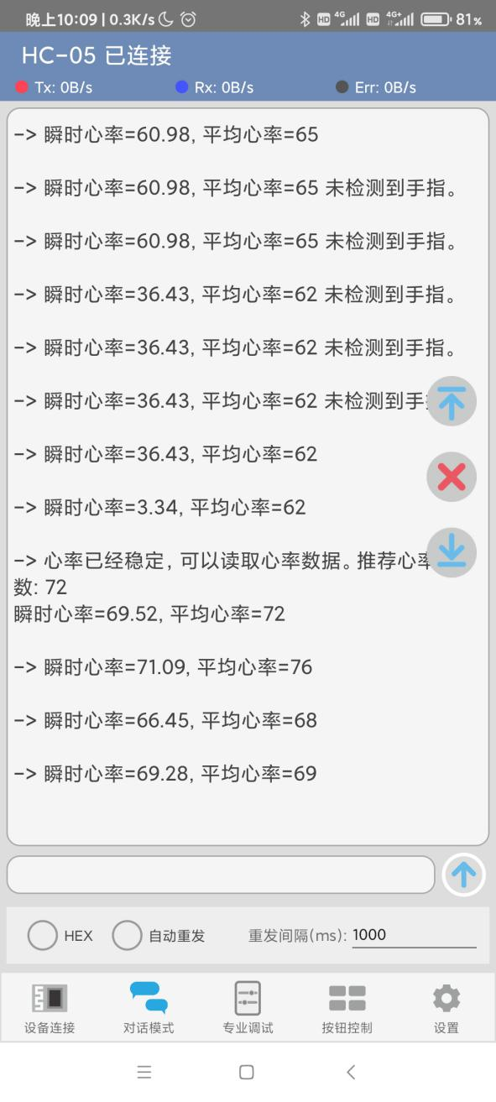

图 5 心率检测模式示意

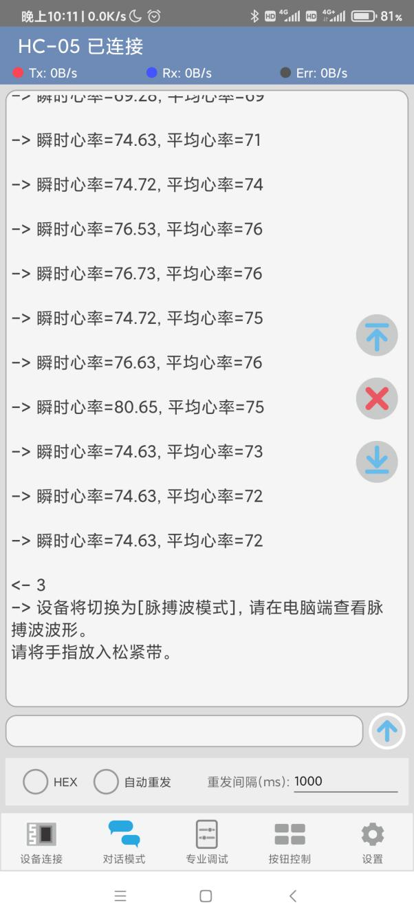

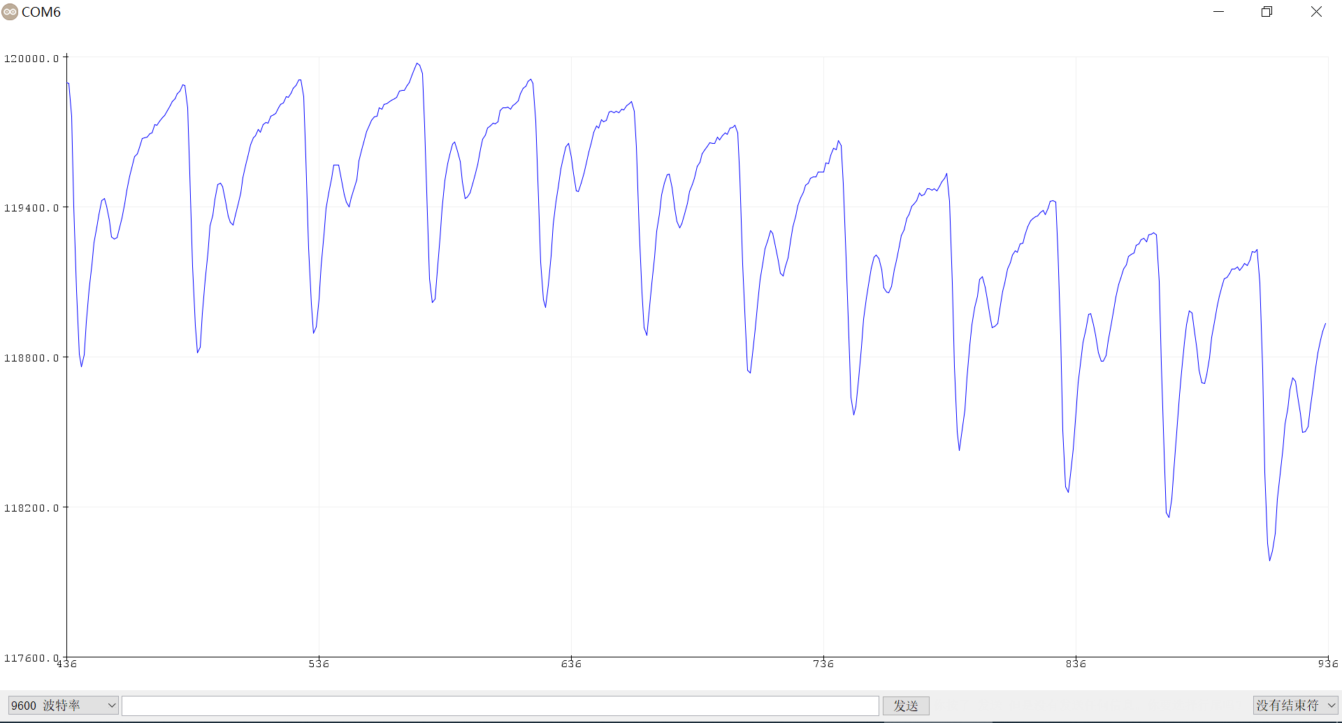

图 6 脉搏波检测模式示意

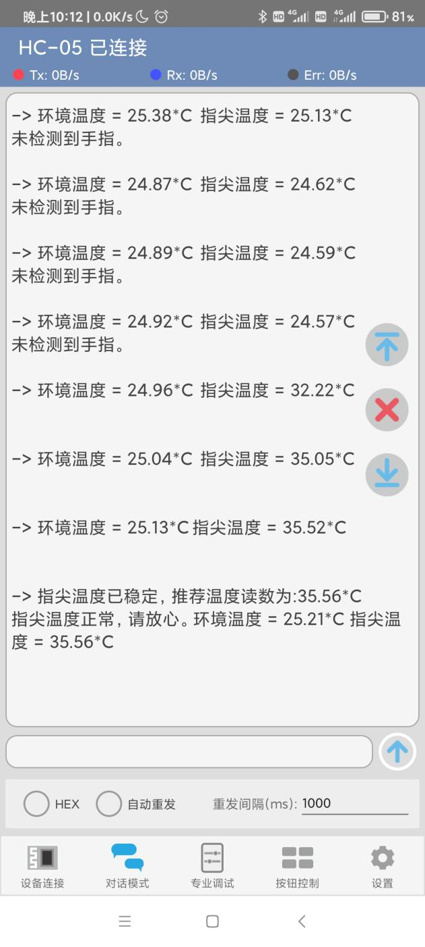

图 7 温度检测模式示意

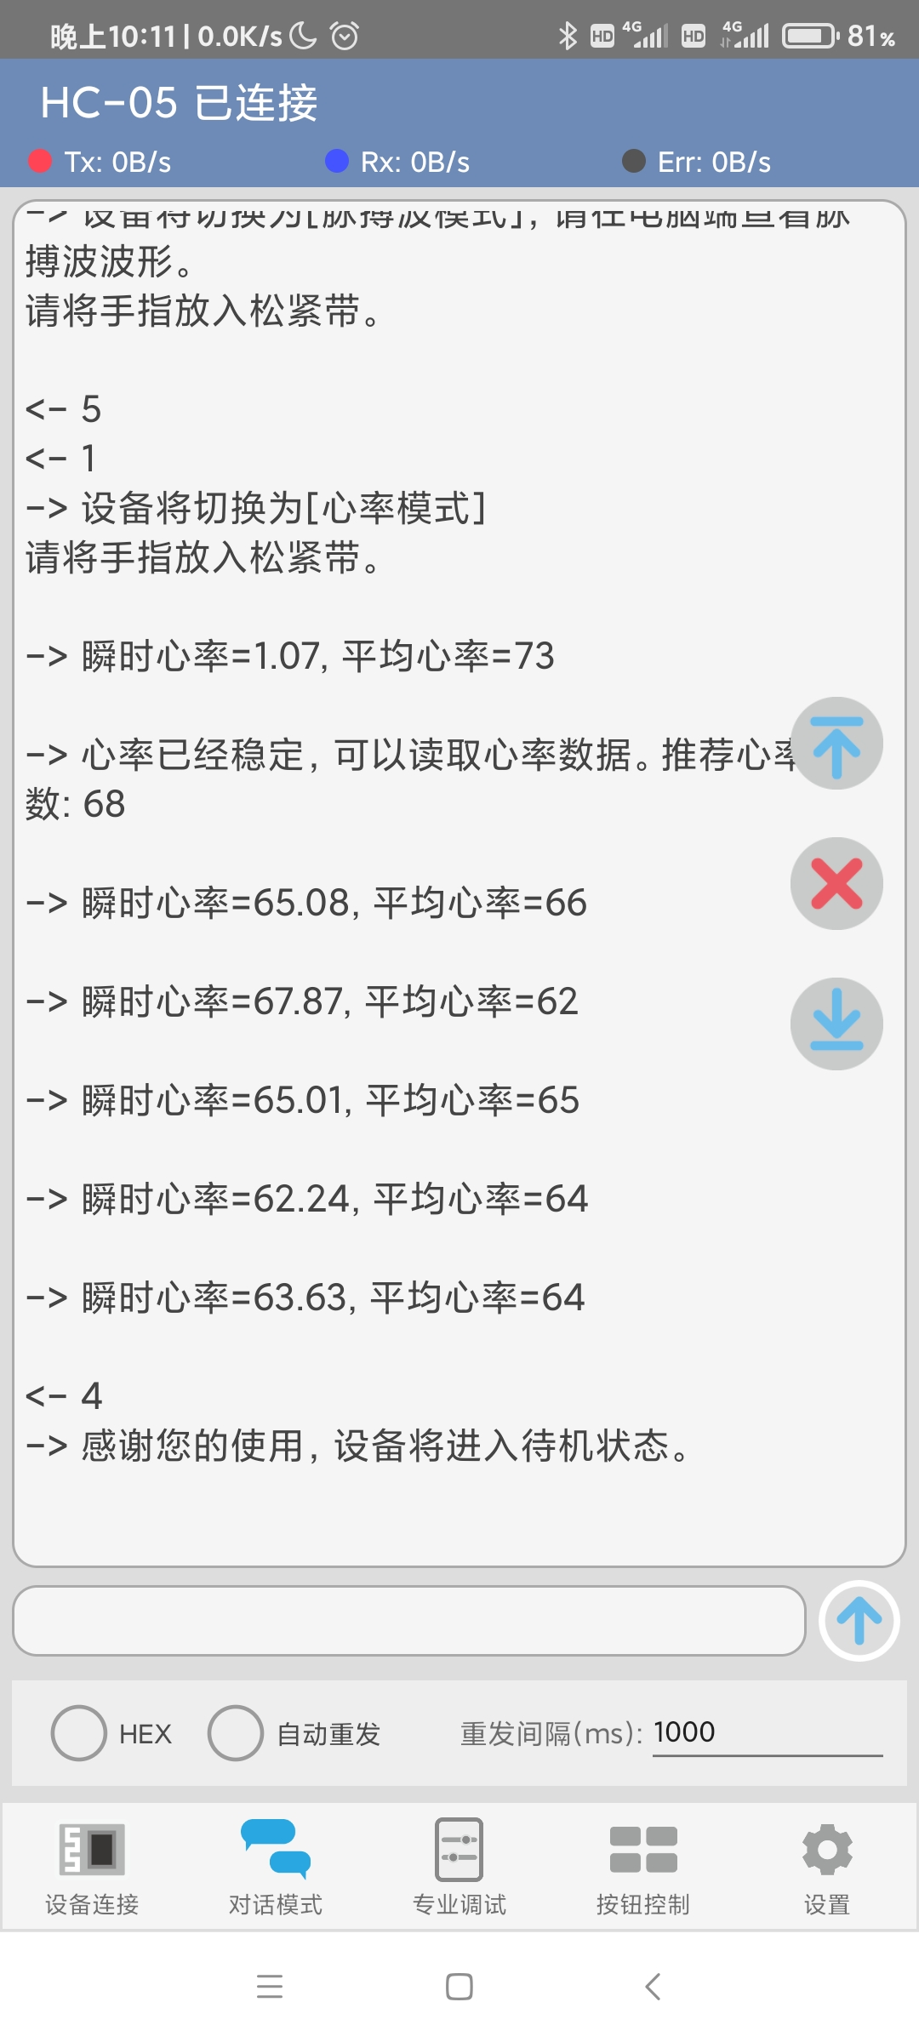

图 8 关闭检测待机示意